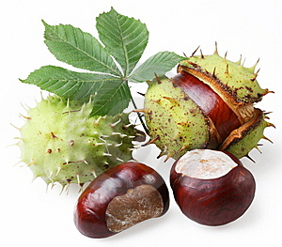

Dňa 10.10.2013 sa v ŠKD uskutoční
výstavka výrobkov z gaštanov.
Srdečne vás pozývame!

